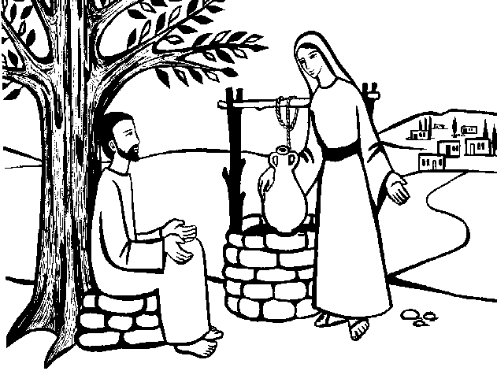

Colorate il disegno!

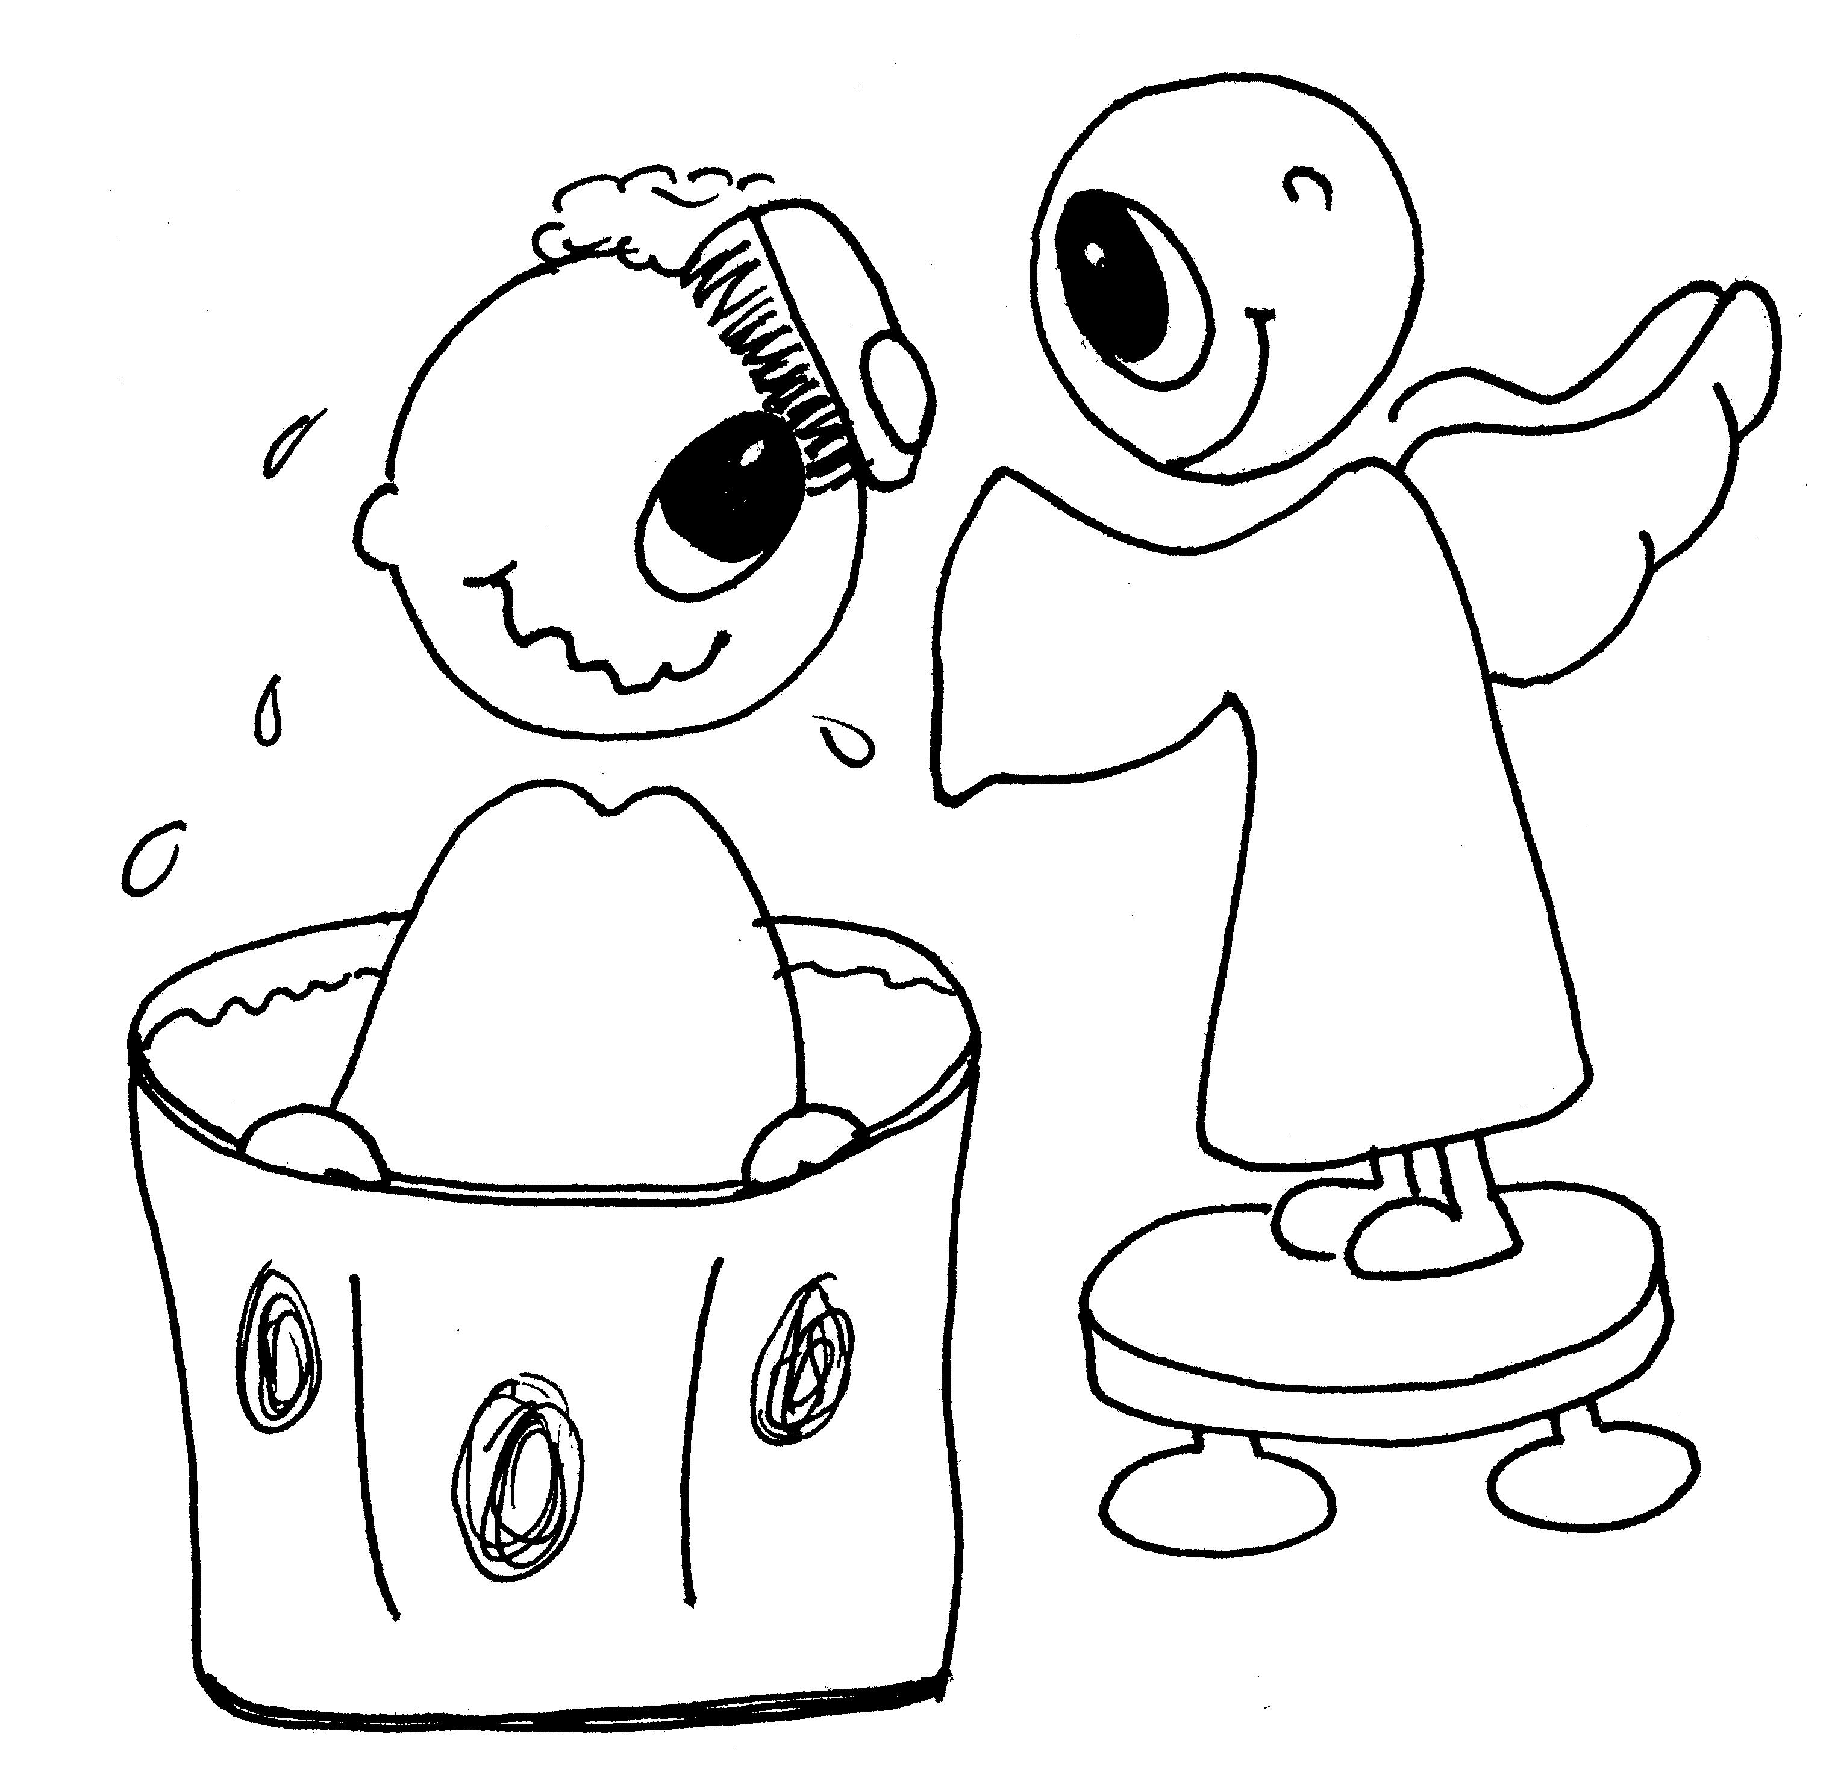

Parrocchia di San Savino – Chiesa della BV del Paradiso
Domenica 27 Marzo 2011
III domenica di Quaresima

“Chi beve dell’acqua che io gli darò, non avrà mai più sete”

+ Dal Vangelo secondo Giovanni
In quel tempo, Gesù giunse a una città della Samarìa chiamata Sicar, vicina al terreno che Giacobbe aveva dato a Giuseppe suo figlio: qui c’era un pozzo di Giacobbe. Gesù dunque, affaticato per il viaggio, sedeva presso il pozzo. Era circa mezzogiorno. Giunge una donna samaritana ad attingere acqua. Le dice Gesù: «Dammi da bere». I suoi discepoli erano andati in città a fare provvista di cibi. Allora la donna samaritana gli dice: «Come mai tu, che sei giudeo, chiedi da bere a me, che sono una donna samaritana?». I Giudei infatti non hanno rapporti con i Samaritani. Gesù le risponde: «Se tu conoscessi il dono di Dio e chi è colui che ti dice: Dammi da bere!, tu avresti chiesto a lui ed egli ti avrebbe dato acqua viva». Gli dice la donna: «Signore, non hai un secchio e il pozzo è profondo; da dove prendi dunque quest’acqua viva? Sei tu forse più grande del nostro padre Giacobbe, che ci diede il pozzo e ne bevve lui con i suoi figli e il suo bestiame?». Gesù le risponde: «Chiunque beve di quest’acqua avrà di nuovo sete; ma chi berrà dell’acqua che io gli darò, non avrà più sete in eterno. Anzi, l’acqua che io gli darò diventerà in lui una sorgente d’acqua che zampilla per la vita eterna». «Signore – gli dice la donna –, dammi quest’acqua, perché io non abbia più sete e non continui a venire qui ad attingere acqua. Vedo che tu sei un profeta! I nostri padri hanno adorato su questo monte; voi invece dite che è a Gerusalemme il luogo in cui bisogna adorare». Gesù le dice: «Credimi, donna, viene l’ora in cui né su questo monte né a Gerusalemme adorerete il Padre. Voi adorate ciò che non conoscete, noi adoriamo ciò che conosciamo, perché la salvezza viene dai Giudei. Ma viene l’ora – ed è questa – in cui i veri adoratori adoreranno il Padre in spirito e verità: così infatti il Padre vuole che siano quelli che lo adorano. Dio è spirito, e quelli che lo adorano devono adorare in spirito e verità». Gli rispose la donna: «So che deve venire il Messia, chiamato Cristo: quando egli verrà, ci annuncerà ogni cosa». Le dice Gesù: «Sono io, che parlo con te». Molti Samaritani di quella città credettero in lui. E quando giunsero da lui, lo pregavano di rimanere da loro ed egli rimase là due giorni. Molti di più credettero per la sua parola e alla donna dicevano: «Non è più per i tuoi discorsi che noi crediamo, ma perché noi stessi abbiamo udito e sappiamo che questi è veramente il salvatore del mondo».
Parola del Signore

RIFLETTIAMOCI SU:
Che cosa facciamo, quando abbiamo sete?
- | Beviamo

Che cosa ci consente di bere?
- | I rubinetti di acqua corrente.
- | L’acqua minerale.
- | I succhi di frutta.
Quando nelle case non c’era l’acqua corrente, dove si andava a prendere l’acqua? Si doveva andare ad attingere l’acqua dal pozzo. Bisogna risalire al tempo dei vostri bisnonni.
Oggi nei paesi in cui vi è ancora un pozzo per tutto il villaggio, per esempio in Africa, chi va ad attingere l’acqua dal pozzo?
- | Le donne.
- | Non è un lavoro da uomini.
- | Le donne poi portano le brocche d’acqua sul capo.

Nella Bibbia, il pozzo era spesso un luogo d’incontro, e anche un luogo dove le ragazze trovavano marito.

Soffermiamoci sul dialogo fra Gesù e la donna all’inizio dell’incontro.

- | Gesù chiede da bere a una donna samaritana.
Di che cosa parlano insieme?
- | Gesù parla del dono di Dio e dell’acqua viva che egli può donare.
- | La donna non capisce bene dove Gesù attinga l’acqua viva né che cosa sia  quest’acqua viva.
- | Colui che beve l’acqua viva non avrà mai più sete, dice Gesù.

Secondo voi, qual è l’acqua viva donata da Gesù?
- | Forse l’amore.
- | Forse lo Spirito Santo. Colui che il Padre e il Figlio ci donano perché viviamo  come si addice ai battezzati, ai figli di Dio. È un dono straordinario quello che  Dio ci fa.

Constatiamo che la fede di questa donna cresce.
All’inizio, essa dice a Gesù che è più grande di Giacobbe, un antenato nella fede. Poi, vede che egli è un profeta, in seguito parla del Messia, e infine tutti nella città dicono che Gesù è il Salvatore del mondo.

